

Municipalité de Chartierville
27, rue Saint-Jean-Baptiste
Chartierville, Qc J0B 1K0

M A R S 2 0 2 4
Parution 02 – 28 mars 2024

Éclipse totale du Soleil
Lundi 8 avril 2024

La municipalité de Chartierville invite ses citoyens à observer l’éclipse solaire totale lundi le 8 avril 2024 au centre communautaire à compter de 14 h. Un nombre limité de lunettes de protection pour l’observation du Soleil seront disponibles gratuitement sur place afin d’observer le phénomène en toute sécurité.

La progression de l’éclipse sera observée de 14 h 18 à 16 h 39. La lune masquera totalement le soleil pendant 3 minutes 28 secondes de 15 h 28 et 15 h 32.
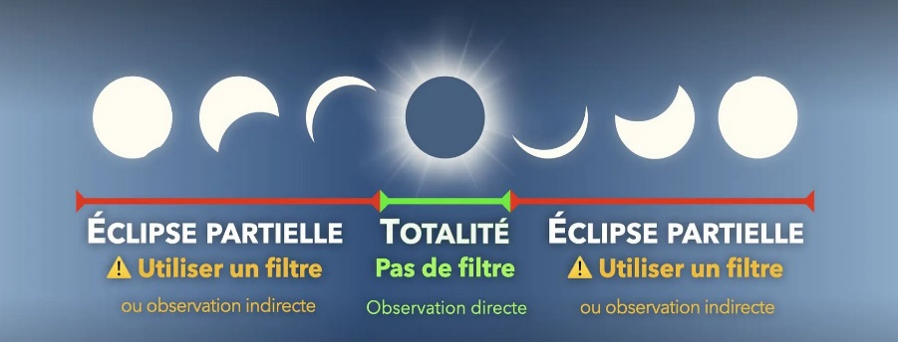
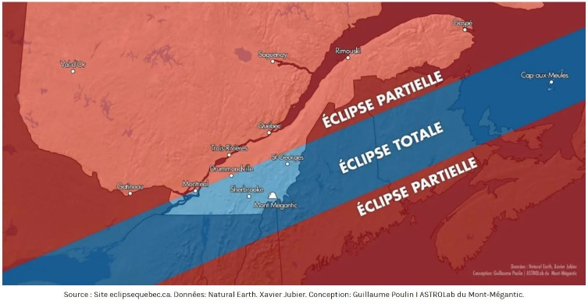

Lunettes gratuites

La municipalité de Chartierville dispose de 80 lunettes de protection pour l’observation du Soleil. Les citoyens de Chartierville peuvent se présenter au bureau municipal sur les heures d’ouverture régulière du lundi au jeudi de 8 h 30 à 12 h et 13 h à 16 h afin de récupérer une paire de lunette gratuitement dans la limite des disponibilités (une paire par citoyen).

Mise en garde de la santé publique

Sachez qu’observer l’éclipse durant la phase partielle sans protection adéquate est susceptible d’entraîner des lésions aux yeux, qui peuvent être temporaires ou plus rarement permanentes, en raison de brûlures à la rétine (située au fond de l’oeil), et ce, sans ressentir de douleur, à la suite de l’exposition directe à la lumière solaire intense. Les symptômes suggestifs d’une telle lésion n’apparaissent habituellement que dans les heures ou les jours suivant le visionnement. Il peut s’agir d’une vision flou, d’une réduction de l’acuité visuelle, de taches dans le champ de vision, d’une altération de la vision des couleurs, d’une distorsion visuelle (lignes droites apparaissant comme courbées ou pliées), d’une micropsie (objets semblant plus petits), d’une photophobie sensibilité à la lumière) ou de maux de tête sur le devant ou le côté de la tête.

Bar sur place

Soirée
dansante suite au
souper

